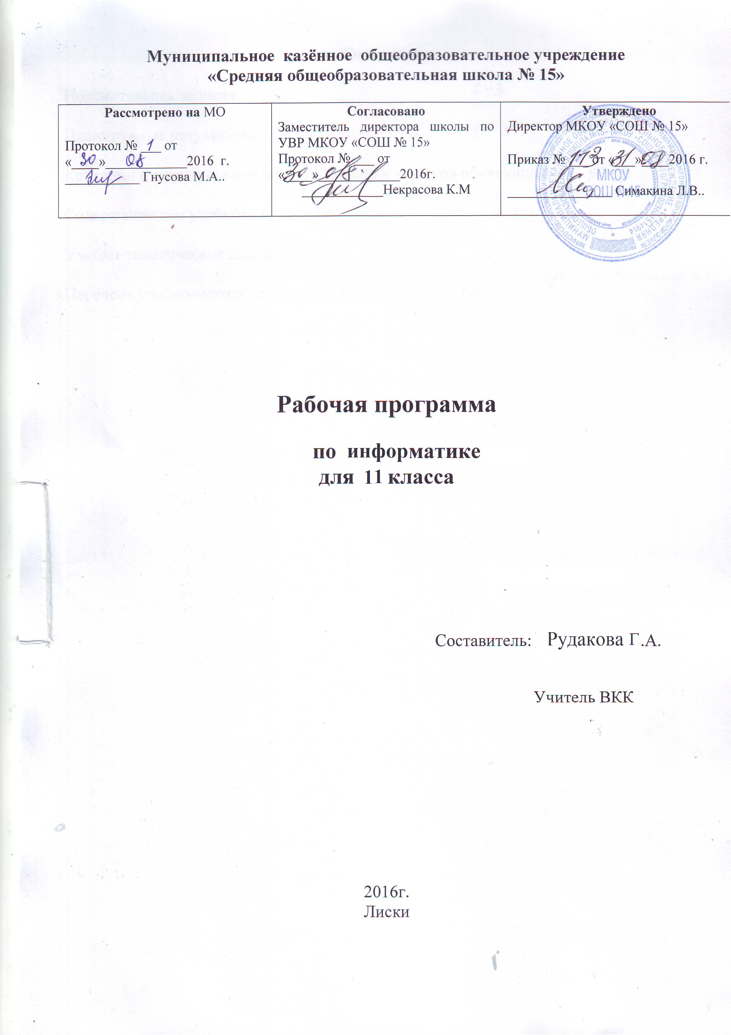

Паспорт рабочей программы

 | Пояснительная записка | 3
 | Содержание программы | 4
 | Ресурсное обеспечение программы | 4
 | Учебно – тематический план | 5
 | Требования к уровню подготовки обучающего | 5
 | Нормы оценки знаний и умений и навыков обучающего | 5
 | Календарно – тематический план | 7
 | Обоснование причин несоблюдения (невыполнения, отставания) графика календарно – тематического планирования. | 8

Пояснительная записка

Настоящая рабочая учебная программа курса «Информатика и ИКТ» для 11 классов средней общеобразовательной школы составлена на основе:
- регионального базисного плана и примерных учебных программ для образовательных учреждений Воронежской области, реализующих государственные образовательные стандарты начального общего, основного общего и среднего (полного) общего образования
- примерной программы среднего (полного) общего образования по информатике и информационным технологиям
- примерной программы среднего (полного) общего образования по информатике и ИКТ, опубликованной в методическом пособии «Информатика. Программы для общеобразовательных учреждений.2-11 классы», составитель М.Н.Бородин. – М.: БИНОМ. Лаборатория знаний, 2010.
Согласно действующему в школе учебному плану, календарно-тематический план предусматривает в 11 классе обучение в объеме 1 часа в неделю, 34 часа в год по учебнику Н. Д. Угриновича «Информатика и ИКТ. Базовый уровень.11 класс». Учебник полностью соответствует образовательному стандарту, утвержденному Министерством образования и науки РФ.
В данной рабочей программе будет использоваться УМК по Информатике и ИКТ Н.Д. Угринович, в состав которого входит учебник по профильному курсу на базовом уровне, методическое пособие для учителя. Учебный курс «Информатика и ИКТ» в 11 классе является продолжением базового курса, начатого в 10 классе. В 11 классе мною добавлены темы по «Основам программирования». Так как знание этой темы необходимо для сдачи ЕГЭ.

Изучение информатики и информационных технологий в старшей школе на базовом уровне направлено на достижение следующих целей:
- освоение системы базовых знаний, отражающих вклад информатики в формирование современной научной картины мира, роль информационных процессов в обществе, биологических и технических системах;
- овладение умениями применять, анализировать, преобразовывать информационные модели реальных объектов и процессов, используя при этом информационные и коммуникационные технологии (ИКТ), в том числе при изучении других школьных дисциплин;
- развитие познавательных интересов, интеллектуальных и творческих способностей путем освоения и использования методов информатики и средств ИКТ при изучении различных учебных предметов;
- воспитание ответственного отношения к соблюдению этических и правовых норм информационной деятельности;
- приобретение опыта использования информационных технологий в индивидуальной и коллективной учебной и познавательной, в том числе проектной деятельности.

Основная задача базового уровня старшей школы состоит в изучении общих закономерностей функционирования, создания и применения информационных систем, преимущественно автоматизированных.
С точки зрения содержания это позволяет развить основы системного видения мира, расширить возможности информационного моделирования, обеспечив тем самым значительное расширение и углубление межпредметных связей информатики с другими дисциплинами.
Каждая тема рабочей программы предусматривает определенное количество часов теоретического материала и выполнения практических работ, причем на выполнение практических работ отводится не менее половины всего учебного времени, при этом содержание практических работ выстроено с учетом обязательных работ Примерной программы курса «Информатика и ИКТ» среднего (полного) общего образования на базовом уровне.
Для достижения прочных навыков работы на компьютере учащиеся согласно календарно-тематического планирования выполняют практические работы с использованием компьютера, с учетом выполнения требований СанПин. При изучении предмета «Информатика и ИКТ» предполагается проведение непродолжительных практических работ (20-25 мин.), направленных на отработку отдельных технологических приемов, а также практикума – интегрированных практических работ (проектов), ориентированных на получение целостного содержательного результата. При выполнении работ практикума предполагается использование материала и заданий из других предметных областей. Объемные практические работы рассчитаны на несколько учебных часов. Практические работы включают подготовительный этап, не требующий использования средств информационных и коммуникационных технологий, а также включаются в домашнюю работу и проектную деятельность.

РАБОЧАЯ ПРОГРАММА
Содержание учебного курса

Компьютер как средство автоматизации информационных процессов.
История развития вычислительной техники. Архитектура персонального компьютера. Операционные системы. Основные характеристики операционных систем. Операционная система Windows. Операционная система Linux. Защита от несанкционированного доступа к информации. Защита с использованием паролей. Биометрические системы защиты. Физическая защита данных на дисках. Защита от вредоносных программ. Вредоносные и антивирусные программы. Компьютерные вирусы и защита от них. Сетевые черви и защита от них. Троянские программы и защита от них. Хакерские утилиты и защита от них.
Практические работы:
Виртуальные компьютерные музеи
Сведения об архитектуре компьютера
Сведения о логических разделах дисков
Значки и ярлыки на Рабочем столе
Настройка графического интерфейса для операционной системы Linux, Windows XP
Установка пакетов в операционной системе Linux Windows XP
Биометрическая защита: идентификация по характеристикам речи
Защита от компьютерных вирусов

Список литературы для подготовки и проведения занятий

1. Информатика и информационные технологии. 10-11: Учебникb для 10, 11 классов. Угринович Н. Д. — М.: БИНОМ. Лаборатория знаний, 2010, 2011 г.г.;
2. Информатика и ИКТ. Базовый уровень: учебник для 11 класса. Угринович Н.Д. – М.: БИНОМ. Лаборатория знаний, 2010;
3. Практикум по информатике и информационным технологиям: Учебное пособие. Угринович Н. Д. и др. — М.: БИНОМ. Лаборатория знаний, 2005;
4. ЕГЭ 2013 - 2014. Информатика. Типовые тестовые задания. П.А. Якушкин, В.Р. Лещинер, Д.П. Кириенко. – М.: Издательство «Экзамен», 2012

Учебно-тематический план
№ | Название темы | Теория | Практикум | контр.  работа
1 | Компьютер как средство автоматизации информационных процессов | 10 | 20 | 4
Итого: |  | 34

Количество часов
Рабочая программа рассчитана на 34 учебных часа из расчета 1 учебный часа в неделю.

Требования к подготовке учащихся в области информатики и ИКТ
Учащиеся должны
знать/ понимать:
- назначение и функции операционных систем;
- какая информация требует защиты;
- виды угроз для числовой информации;
- физические способы и программные средства защиты информации;
- что такое криптография;
- что такое цифровая подпись и цифровой сертификат.
уметь:
- соблюдать правила техники безопасности и гигиенические рекомендации при использовании средств ИКТ;
- подбирать конфигурацию ПК в зависимости от его назначения;
- соединять устройства ПК;
- производить основные настройки БИОС;
работать в среде операционной системы на пользовательском уровне

Формы текущего контроля знаний, умений, навыков; промежуточной и итоговой аттестации учащихся
Текущий контроль осуществляется с помощью компьютерного практикума в форме практических работ и практических заданий.
Тематический контроль осуществляется по завершении крупного блока (темы) в форме тестирования, выполнения зачетной практической работы.
Итоговый контроль (итоговая аттестация) осуществляется по завершении учебного года, определяемой приказом директора школы и решением педагогического совета.

КРИТЕРИИ И НОРМЫ ОЦЕНКИ

Критерий оценки устного ответа
Отметка «5»: ответ полный и правильный на основании изученных теорий; материал изложен в определенной логической последовательности, литературным языком: ответ самостоятельный.
Отметка «4»: ответ полный и правильный на основании изученных теорий; материал изложен в определенной логической последовательности, при этом допущены две-три несущественные ошибки, исправленные по требованию учителя.
Отметка «3»: ответ полный, но при этом допущена существенная ошибка, или неполный, несвязный.
Отметка «2»: при ответе обнаружено непонимание учащимся основного содержания учебного материала или допущены существенные ошибки, которые учащийся не смог исправить при наводящих вопросах учителя.
Отметка «1»: отсутствие ответа.
Критерий оценки практического задания
Отметка «5»: 1) работа выполнена полностью и правильно; сделаны правильные выводы; 2) работа выполнена по плану с учетом техники безопасности.
Отметка «4»: работа выполнена правильно с учетом 2-3 несущественных ошибок исправленных самостоятельно по требованию учителя.
Отметка «3»: работа выполнена правильно не менее чем на половину или допущена существенная ошибка.
Отметка «2»: допущены две (и более) существенные ошибки в ходе работы, которые учащийся не может исправить даже по требованию учителя.
Отметка «1»: работа не выполнена.

Календарно-тематический план 11 класс

№ | Тема,  практическое занятие | кол-во часов | дата | дата факт. | Элементы содержания | Требования к уровню подготовки обучающихся | Подготовка  к итоговой аттестации
Компьютер как средство автоматизации информационных процессов –34 часа
1 | ТБ в кабинете информатики. История развития вычислительной техники. | 1 | 2.09 |  | Аппаратное и программное обеспечение компьютера.  Архитектуры современных компьютеров.  Многообразие операционных систем.  Выбор конфигурации компьютера в зависимости от решаемой задачи.  Программные средства создания информационных объектов,  организация личного информационного пространства,  защиты информации.  Программные и аппаратные средства в различных видах профессиональной деятельности | Учащиеся должны  знать/ понимать:  - назначение и функции операционных систем;  - какая информация требует защиты;  - виды угроз для числовой информации;  - физические способы и программные средства защиты информации;  - что такое криптография;  - что такое цифровая подпись и цифровой сертификат.  уметь:  - соблюдать правила техники безопасности и гигиенические рекомендации при использовании средств ИКТ;  - подбирать конфигурацию ПК в зависимости от его назначения;  - соединять устройства ПК;  - производить основные настройки БИОС;  - работать в среде операционной системы на пользовательском уровне.
2 | Практическая работа №1 «Виртуальные компьютерные музеи». | 1 | 9.09
3 | Архитектура персонального компьютера. | 1 | 16.09
4 | Пр. работа № 2 Сведения об архитектуре компьютера. | 1 | 23.09 |  |  |  | КИМ  А1,А2
5 | Пр. работа № 2 Сведения об архитектуре компьютера. | 1 | 30.09
6 | Операционные системы. | 1 | 7.10 |  |  |  | КИМ  А3,А4
7 | Пр. работа №3 Сведения о логических разделах дисков. | 1 | 14.10
8 | Контрольная работа «Логические диски» | 1 | 21.10
9 | Пр. работа №4 Значки и ярлыки на рабочем столе. | 1 | 28.10
10 | Операционная система Linux. | 1 | 4.11
11 | Пр. работа №5 Настройка графического интерфейса для операционной системы Linux. | 1 | 18.11
12 | Пр. работа №5 Настройка графического интерфейса для операционной системы Linux | 1 | 25.11
13 | Установка пакетов в операционной системе Linux. | 1 | 2.12
14 | Пр. работа №6 Установка пакетов в операционной системе Linux. | 1 | 9.12 |  |  |  | КИМ  А5,В1
15 | Установка пакетов в операционной системе Windows XP . | 1 | 16.12
16 | Пр. работа №6 Установка пакетов в операционной системе Windows XP | 1 | 23.12
17 | Пр. работа №6 Установка пакетов в операционной системе Windows XP | 1 | 13.01 |  |  |  | §
18 | Пр. работа №6 Установка Office 2003 | 1 | 20.01
19 | Контрольная работа по теме «Операционные системы» | 1 | 27.01 |  |  |  | КИМ  А6, А7
20 | Защита от несанкционированного доступа к информации. | 1 | 3.02
21 | Пр. работа №7 Биометрическая защита: идентификация по характеристикам речи. | 1 | 10.02
22 | Физическая защита данных на дисках. | 1 | 17.02 |  |  |  | КИМ  А8
23 | Вредоносные антивирусные программы. Компьютерные вирусы и защита от них. | 1 | 24.02
24 | Контрольная работа «Защита диска» | 1 | 3.03 |  |  |  | КИМ  А9, А10,  В2
25 | Пр. работа №8 Защита от компьютерных вирусов | 1 | 10.03 |  |  |  | КИМ  А11
26 | Сетевые черви и защита от них. | 1 | 17.03
27 | Пр. работа №9 Защита от сетевых червей. | 1 | 7.04
28 | Троянские программы и защита от них. | 1 | 14.04 |  |  |  | КИМ  А12
29 | Пр. работа №10 по теме Защита от троянских программ | 1 | 21.04
30 | Хакерские утилиты и защита от них. | 1 | 28.04 |  |  |  | КИМ  А13,А14
31 | Пр. работа №11 по теме Защита от хакерских атак | 1 | 5.05
32 | Пр. работа №11 «Поиск неисправностей в ПК с помощью программы CCleaner» | 1 | 12.05
33 | Контрольная работа № 1 по теме «Компьютер как средство автоматизации информационных процессов» (тестирование) | 1 | 19.05
34 | Тестирование компьютеров на вирусы | 1 | 26.05

Итого 34 урока
Обоснование причин несоблюдения
(невыполнения, отставания) графика
календарно – тематического планирования.
________________________________________________________________________________________________________________________________________________________________________________________________________________________________________________________________________________________________________________________________________________________________________________________________________________________________________________________________________________________________________________________________________________________________________________________________________________________________________________________________________________________________________________________________________________________________________________________________________________________________________________________________________________________________________________________________________________________________________________________________________________________________________________________________________________________________________________________________________________________________________________________________________________________________________________________________________________________________________________________________________________________________________________________________________________________________________________________________________________________________________________________________________________________________________________________________________________________________________________________________________________________________________________________________________________________________________________________________________________________________________________________________________________________________________________________________________________________________________________________________________________________________________________________________

